eszperente mese – kérdések nélkül

Tanmese, avagy
Egy gyerek életének története

Kedves Gyerekek!
Egy mesét elmekegve és elhebegve elmesélnék nektek. Kérlek benneteket, csendben legyetek és füleljetek! Mesémet, engedelmetekkel, megkezdem, meeek!

Egyszer, réges-régen kerek erdő közelében egy gyermek beteg szemmel született. E gyermeket megkeresztelték, s neve Péter lett. —
Mire felcseperedett, a szeme fényének ereje egyre gyengébb lett.

Péter egyszer négy évesen eltévedt. Ment, ment, egyszer egy kerek erdőbe keveredett, s mivel egyre sűrvedett, e gyermek elkeseredett.☹ A szedresben egy medve mézet evett.
- Ember gyermeke, mit keresel te erre? - kérdezte.
- Medve, te beszéled nyelvemet? De érdekes! Messzire eltekeregtem, eltévedtem. Segíts nekem, légy szíves, egyre kérlelte Péterke! 😉
- Szerencséd, hogy estére keveredtél erre — felelte a medve. Estefele csak mézen és epren élek, így téged nem eszlek meg! De egy kérdésemre kérlek, felelj!
- Rendben, kedves medve, de ne feledd, egy 4 éves gyerek emberkét kérdezel!
- Nem feledem, a gyerekek őszintébbek, mint a felnőtt emberek. Felelj, légy szíves nekem:
- miért kegyetlenek és kíméletlenek az emberek?
- - Kíméletlen?🤔 Ezt nem értem! — felelte a gyerek.
- Nézd messze ezt a hegyet. Néhány éve Fenyves volt e hely neve, és élet volt benne. De megjelentek a fejszés emberek, és se a cserjéknek, se a facsemetéknek nem kegyelmeztek meg. A csermely vize szennyezett. Eget és földet megmérgezték, réteket felégették, kerteknek kerítették be és égbe érő épületekkel építették tele. Nekem egyre kevesebb helyem lett a természetben, a rejtek helyemen is remegek, ebekkel kerestetnek engem.
- Medve, ez rettenetes! Ennyire szívtelen az ember?
- Ember gyereke ne feledd, és jegyezd meg, e természet ellensége lett az ember.!
- Nem éheztél meg? Érzed? Nyelvedre mézet csepegtetek.
- Medve, ez a méz mennyire édes, fenséges, kellemes nekem!
- Gyerekek figyelmezzetek!
Medve kik ezek?
- Méhek, ember gyermeke.
- Medve, ki ette meg a mézet? -kérdezték a méhek.
- E eltévedt, éhes gyermek!
–Rendben. Szerencséd, mert, ha te ennéd meg, 1001 csípés érné a feneked, és melledet.
- Méhek, az én szemem beteg. Megnézhetlek benneteket?- kérdezte Péter.
- Persze, kezedre repülhetek?
- Gyere, de félek! Ne csípjél meg, légy szíves!
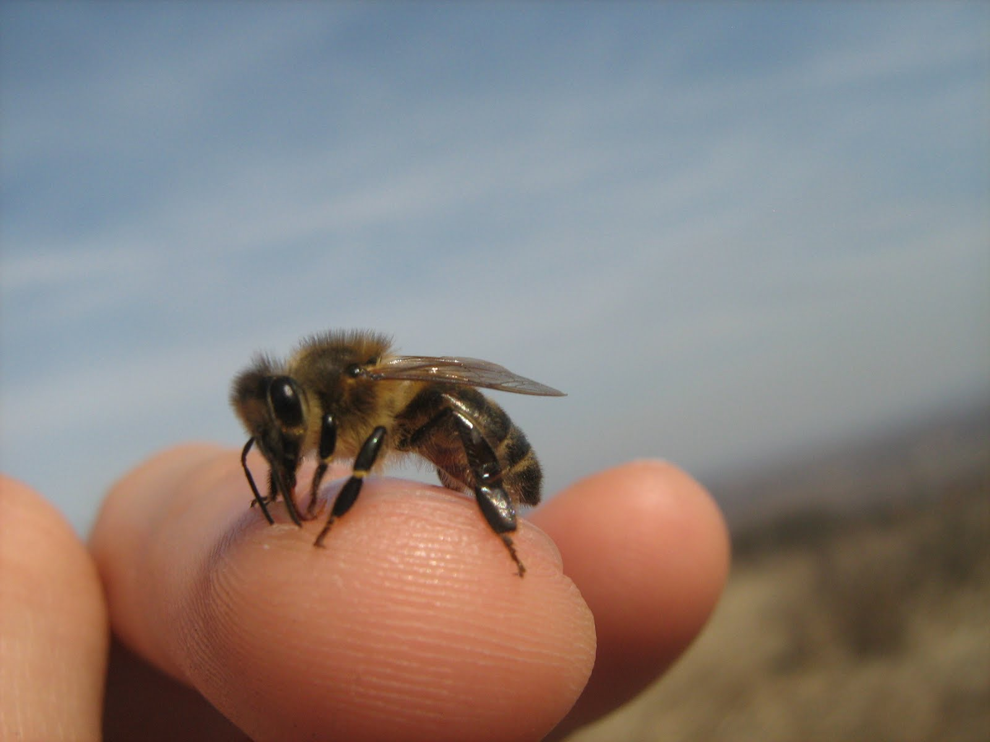
- Füledbe zümmöghetek? – kérdezte a méhecske.
- - Persze. Ez mennyire érdekes!
- Figyelj, embernek gyermeke és ti is kedves gyerekek!
- Ki ez? -kérdezte Péterke.
- A neve fülemüle. a te tiszteletedre csicsereg most neked. E vidék legszebb énekese!
- Ó, ez mennyire fenséges! Zenéje, de kedves fülemnek, elmémnek és lelkemnek!
- Kedveske, téged is megismerhetlek?
- Persze, kezedben teremhetek.
Nézd meg ember gyermeke, tele van a begye? – kérdezte a medve. E szép énekéért megérdemelné, hogy megetesd. Nézd, a szedresben van a fészke. – Na, elég, engedd!
- Repülj a fészkedre, gyermekeid ki ne hűljenek. Hessss!
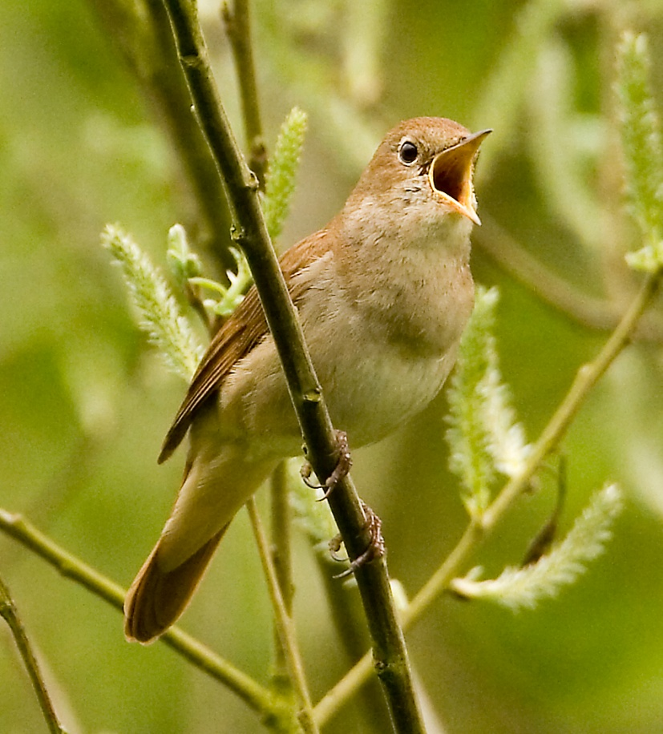
- Kedves, szépséges fülemüle, gyere el majd néha a kertembe. – kérlelte a gyermek.
- Péterkém megígérem, hogy kicsinyeimmel majd elmegyek – felelte és még egy énekkel lepte meg……

- Gyerekek ismét figyeljetek! (felvétel: cinege)
Medve ki ez?
- Embernek gyermeke, ez a szén cinege. Férgeket esznek, ezért lettek védettek. Szegények télen dideregnek, még sem mennek melegebb vidékre. Ezért eleséget tegyetek az etetőkbe , és cserében megeszik kertetekben a kártevőket!
- Medve, ez remek! Kezdetben, de megijedtem Tőled. De megkedveltelek téged s az emberséged... Nélküled még mindig nem ismerném ezt a szépséges természetet.

– Nesze, itt egy kevés eper, szeder. Egyél, mennünk kell, be ne esteledjen teljesen!
- Kedves medve, az epret és szedret mennyire szeretem!
- A medve ölébe felemelte, prémes mellényébe betekerte a didergő gyereket.
Mentek, mentek, mendegéltek. Egyszer szembe jött Kele. Figyeljetek gyerekek, hogy ki lehet!
- Ember gyereke, kerepelhetek neked?
- Igen, szépen kérlek, kerepelj nekem. – kérlelte a gyerek.
- Kele testvére télen elment messze délre. De Ő nem mehetett, mert egy repesz megsebesítette.
- Szegény Kele kérlek, ne keseregj, így legalább megismerhettelek.
- Emberke, örültem neked. Engedelmeddel, megyek és keresek egy kevés eleséget.
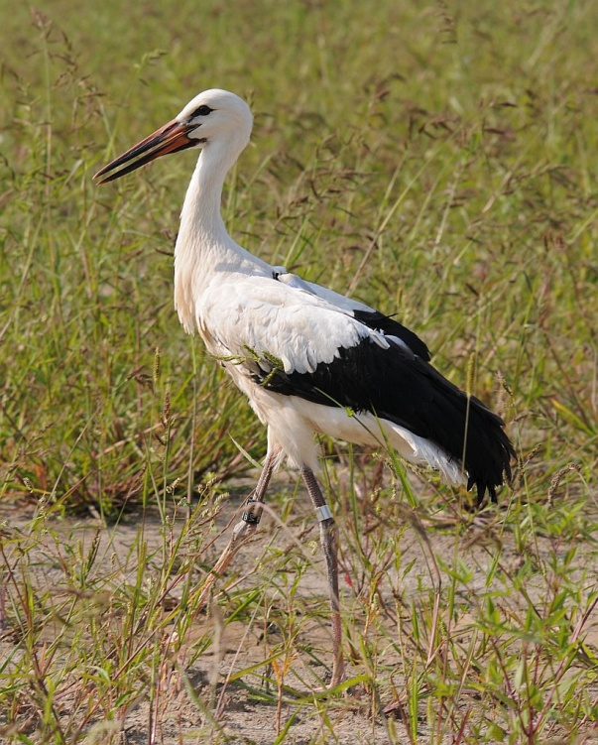

Gyerekek ismét figyeljetek!
Medve, ez kiknek az éneke? Ismerős nekem.
- Embergyermek, mellettünk fecskék csivitelnek.
- Medve, hogy néz ki egy fecske? - kérdezte a gyerek.
Nehéz ezt most eszperente nyelven elmesélve elbremegnem neked, de a fecske is igen értékes és ne feledd, hogy védett! Elesége a levéltetvek, lepkék, de férgekkel is étkeznek.
Fészkeiket az emberek közelében helyezik el. Ők tisztelnek benneteket — te is szeresd őket!
Péterke örömére egy csevegő és fecsegő fecske kezére röppent.
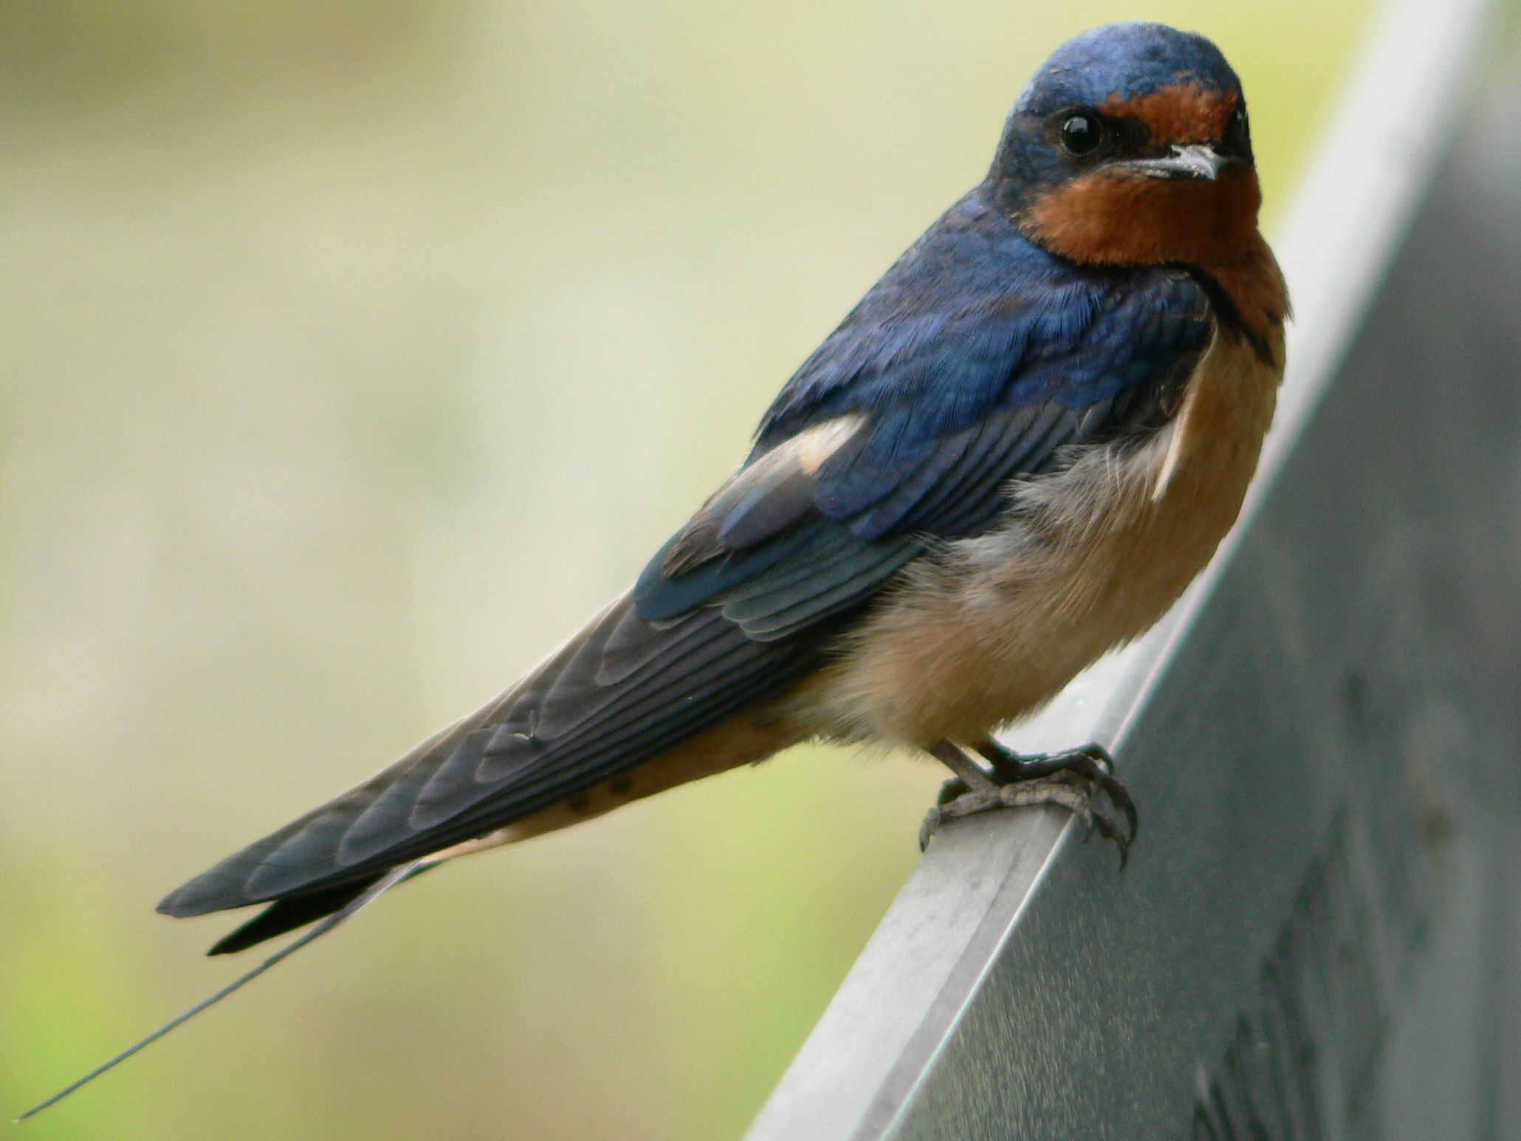
- - Embergyereke, le kell tegyelek. Ennél messzebb nem mehetek veled. ☹
- - Medve, ezt ne tedd velem! Gyere még - kérlelte Péterke.
- - Nem, nem mehetek. Ha az ember észrevesz, prémemért életem-vesztem, menten lefejez engem. Éles és veszélyes a fegyvere. E nemes tettemért sem kegyelmezne nekem. ☹😢 ☹ Ezen az ösvényen kell menned!
- - Kedves medve, Isten legyen veled! Szívembe rejtelek, életemben nem feledlek el - felelte a gyermek, s ment egyenesen.
- - Te lennél az eltévedt gyerek?
- Igen. És te?
- Nézz le előre, ide a mezőre!
- Mivel szemem beteg, nem vehetlek téged észre — felelte a gyermek.
- Na, rendben. Kebledhez felmehetek? Én lennék az egérke.
- Gyere. Így téged is megismerhetlek. Te egérke, hát tőled rettegnek ennyire az emberek?
- Félnek, hogy éhen vesznek. L Megmérgeznek, üvegekkel ejtenek el.
- Éhen vesznek??? Hát 1 kezemben is elférsz te, pedig az én kezecském még kicsike. 🤗
- Legényke, késve keveredtél erre. Egy menyét menyemet és hét gyermekemet négy perce evé meg. 😢
(Hitetleneknek a menyét és az egér méretbeli eltérését e képen szemléltetem)
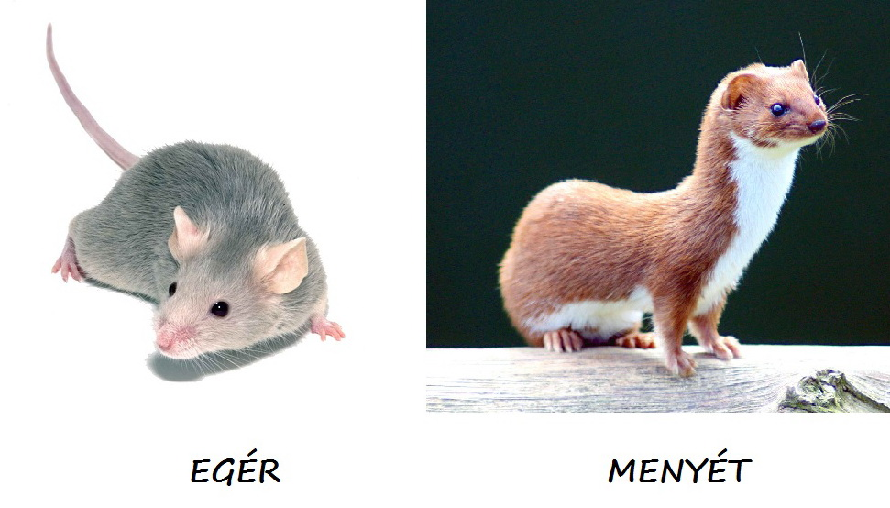
- Szegény egérke!L
- 🤔 – Figyelj, tegyél a zsebedbe, cserébe én leszek a szemed.
- De rendes ez az egér, nem de? 😉
Néhány métert mentek, s az egér kérlelte:
- – Tegyél le! Elszédültem itt fent.
- - Hát nem leszel szemem? Pedig megígérted nekem, de rendben, eleresztelek.

A legényke ment – mendegélt, megint lények közeledtek. Figyeljetek, szerintetek, kik lehetnek ezek?
Ugye, ismeritek? Tehenek legeltek, egyesek kérőztek, tehát emésztettek, Péterkének előre szép estét köszöntek
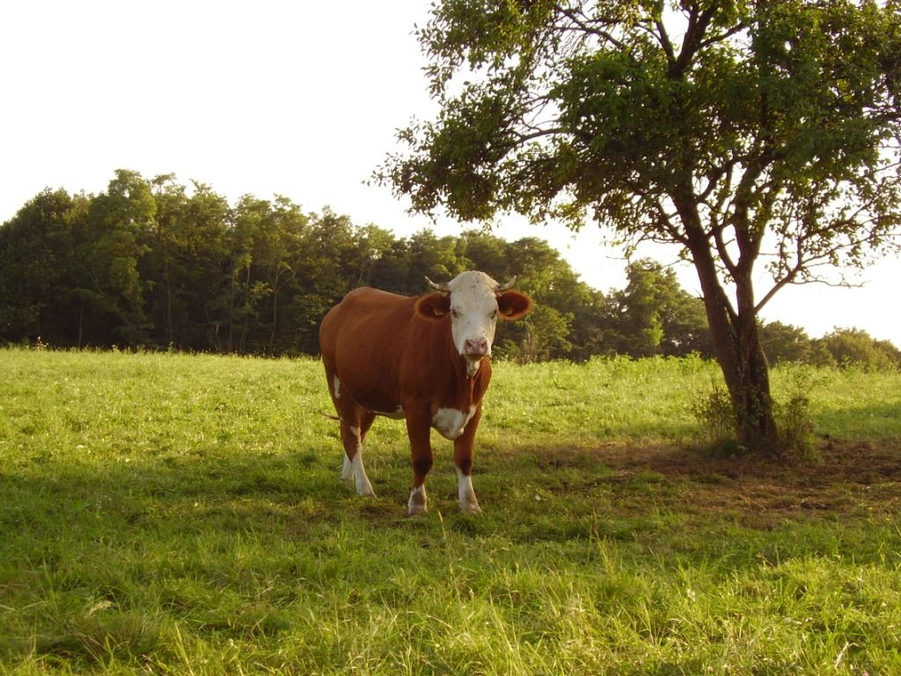
Péterkemegjegyezte, hogy mennyire figyelmesek.
A tehenek mellett meg még a szemtelen legyekkel is megismerkedett.
- Hess, legyek, ne legyetek! 😛
A gyermek fejét egy cserje érte el, melynek levelén béka estebédét evé meg. Péterke vele is elbeszélgetett, és cserébe a béka e képen brekegett:
Mező végén egy rétre keveredett. A füvet kecskék legelték és e képen beszélgettek:
- Ki lehet e gyermek? Mit kereshet erre? Miért van elkeseredve? Meeeeeek, meeeeek!
Péterkét a mekegés megijesztette.
– Ó, Istenem segíts nekem!
De a gyermeket észrevette a kecskéket legeltető néne. 😀
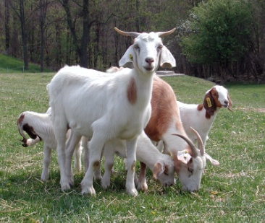
A néne ép a legkedvesebb kecskéjét fejte, Péterkét meleg kecsketejjel etette meg. Ez szerinte még a tehén tejnél is egészségesebb. És ezt kérdezte:
– Mi a neved? Hogy keveredtél erre?
– Nevem: Péter,elcsellengtem. Szeméből egy könnycsepp pergett le. 😢
Néne szíve megesett az emberkén.
- – Merre keressem szüleidet, te gyermek?
- Péter felelete:
– Egy kerek erdő mellett fekete kerítést keressen!
- – Nem-e ez, nem-é az? — kérdezte
- – Nem! Feketébbet keressen!
Néne elkeseredett.
– Mi lesz veled, gyermekem? Merre vezesselek? Szerencséjükre, egy ember feléjük közeledett.
- – Péterke, hát te mit keresel erre?
Néne ezt kérdezte:
- Ismeri e gyermeket? Fekete kerítést kerestet velem...!
- – Ó! E gyermek szeme ennyire beteg??? Szüleinek kerítése fehér, és nem fekete. Én ismerem őket. A gyereket hazavezetem.
Így érkezett meg estére egészségben, szerencsésen szüleinek örömére Péterke.
- Az Édes megölelte 🤗 és ezt kérdezte Tőle:
- – Szegény gyermekem, nem éheztél meg? Egyél egy kevéske meleg levest és meggyes rétest - kérlelte.
– Nem, egy cseppet sem éheztem meg. Egy medve eperrel, egressel és mézzel etetett meg, néne meg kecsketejjel.
Az Édes férjéhez ekképpen felelt:
– Jaj, hallgassad már, drága uram, miket mond ez a kölyök!!! Még, hogy egy medve etette meg?!
- – Nézd meg nejem, nem beteg? Nem meleg a feje?
- – Nem.!
- És lefektették a gyereket.
Este Péterke két kezét összetette, Teremtőjének, a medvének, fülemülének és a többieknek segítségét és szeretetét megköszönte. Istenkéjének kegyelmét kérte az életükre és, hogy védelmezze és segítse őket! Kezét feje mellé tette, és mélyen elszenderedett.
Álmában az egérke negyvenhét gyermekét terelgette, fülemüle éneke zengett az erdőben és éjfél fele a medve kérdése csenget két fülében.
- – „Emberke, kérdezlek, felelj! Miért embertelen az ember?”
Erre ijedten felébredt, kis szíve remegett…
De aztán erősen eltökélte, hogy e történetet mindenkinek elmesélve, lehet, ez egy kicsit megváltoztatja a pénz éhes felnőtteket, és elgondolkodtatja az embereket. Ezért szépen kérlek benneteket, hogy szeressétek ti is a természetet…!

Kedves Gyerekek!
Köszönöm, hogy elhebegve, elrebegve, elmekegve elmesélhettem Péterkének az esetét nektek. Ezzel, engedelmetekkel a mesémet egy mekegéssel berekesztem.

Aludjatok jól, álmodjatok szépeket, Jó éjszakát gyerekek! 🤗

Péter
e
gyenge szemek embere

Megjegyzés:

A mese valós történeten alapul, gyermekkoromban egy új negyedben építkeztek a szüleim, és egy alkalommal apukám a nagypapámmal elvitt engem is, és ők amíg az ügyes – bajos dolgaikat intézték, engem bezártak a Lada gépkocsiba. A várakozást megunva kiszálltam és elhatároztam, hogy haza megyek. Az építkezési területek között csellengve egy kecskékre vigyázó néni talált rám, kérdésére csak annyit tudtam felelni, hogy a „tanknál” (ez még máig is azt hiszem, hogy a Munkács felszabadítását szimbolizálja) lakunk egy piros kapunk van. Ott a környéken sorra csengetett be a házakba, végül is egy ismerősünk segítségével jutottam haza. A környékünk vadregényes tály volt, mivel a Latorca árterületét parcellázták fel és adták ki építkezési területnek.
Innen jött az elhatározásom, hogy a mesével a gyerekekhez közelebb hozhatnám a minket körülvevő szépséges természetet.
a mese hangfelvételeket tartalmaz, a hangszórókra kattintva lehet az állathangokat meghallgatni. A hangfelvételek zöme a remlac.hu oldalról származik.
Az volt a cél, hogy a mese mind a látó gyerekek számára képes, mind a látássérülteknek hangos ismertetővel is szolgáljon.

